

Міністерство освіти і науки України Національний технічний університет України

“Київський політехнічний інститут імені Ігоря Сікорського” Факультет інформатики та обчислювальної техніки

Кафедра інформатики та програмної інженерії

Лабораторна робота №3

**Технології паралельних обчислень**

|  |  |  |
| --- | --- | --- |
| Виконав  студент групи ІТ-03: |  | Перевірив: |
| Чабан А.Є. | Дифучина О.Ю |
|  | | Дата: |
| Оцінка: |

Київ 2023

# Завдання:

# Хід виконання:

**Завдання 1:**

Надано лістинг коду для симуляції переказу коштів між акаунтами банку, необхідно синхронізувати транзакції, аби списання і зарахування з рахунку на рахунок проходило без втрат.

Перший спосіб – зробити метод transfer() synchronized

Другий спосіб – наша транзакція має проходити повністю, тому ми можемо обгорнути її в синхронізований блок

Третій спосіб – використати локери

Четвертий – використати Atomic змінну, але цього не достатньо, так як атомік змінні дають гарантії безпеки для операції над об’єктом, а не над усією транзакцією, тому всеодно потрібно використовувати synchronized блок, або інший спосіб.

**Завдання 2:**  
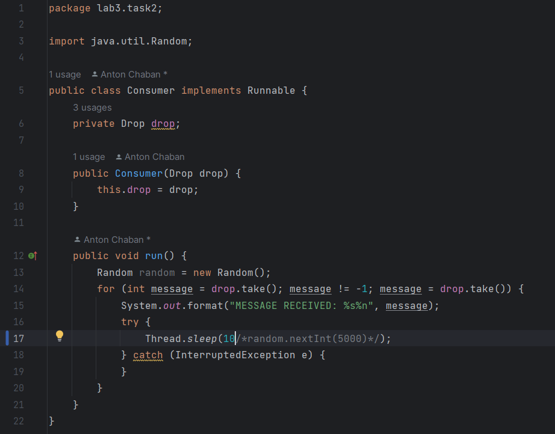

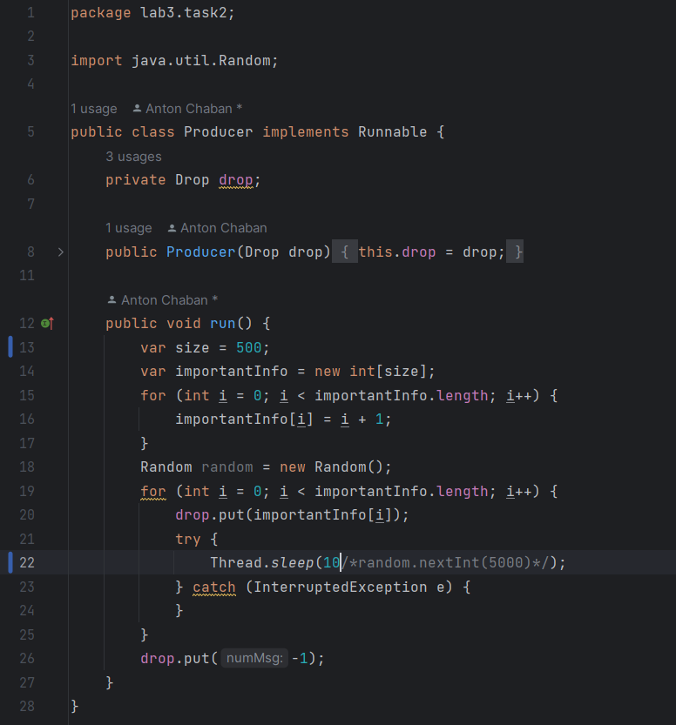

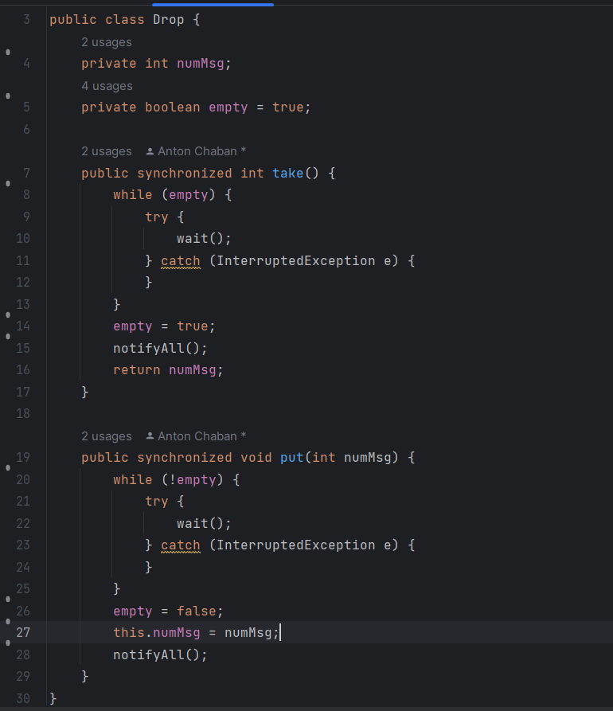

Результат відпрацювання програми:

**Завдання 3:**

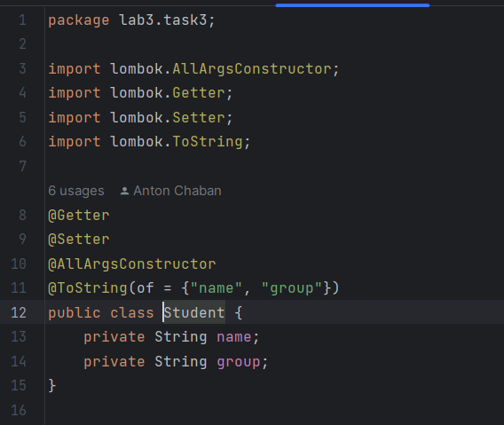

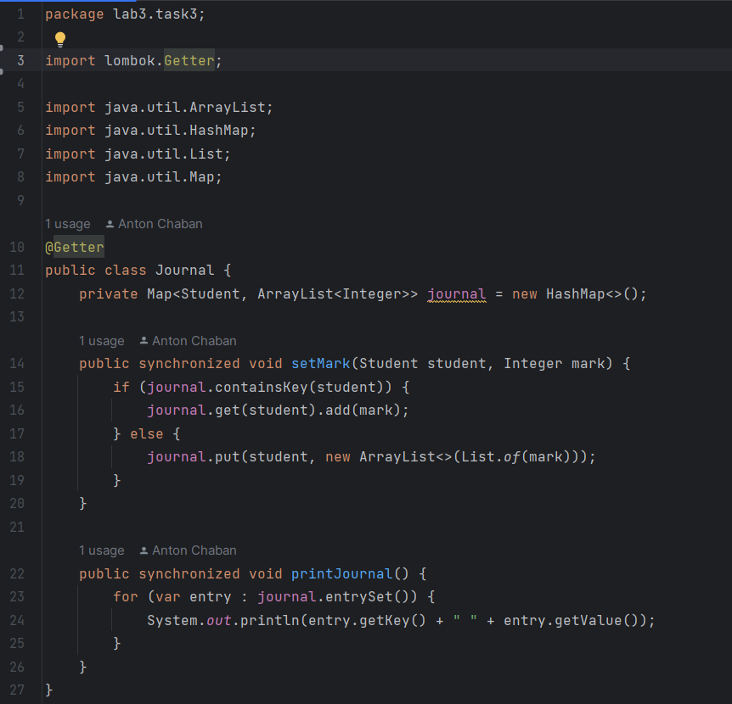

Результат:

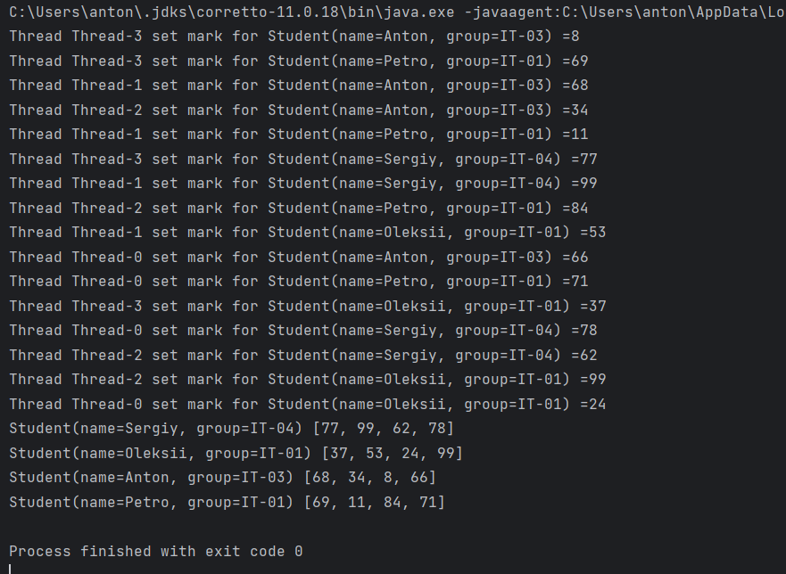

Використаємо синхронізовані методи setMark(), для того щоб запобігти ситуації з гонкою даних та некоретного запису оцінок до журналу.